TRƯỜNG MẦM NON MINH TÂN CHỈ ĐẠO PHÁT TRIỂN CHUYÊN MÔN VỚI CHUYÊN ĐỀ “ĐƯA NGHỆ THUẬT RỐI NƯỚC VÀO CHƯƠNG TRÌNH GIÁO DỤC NHÀ TRƯỜNG”
Thực hiện nhiệm vụ năm học và định hướng đổi mới giáo dục mầm non theo quan điểm “Lấy trẻ làm trung tâm”, Trường Mầm non Minh Tân luôn chú trọng đổi mới hình thức tổ chức, phương pháp giáo dục nhằm tạo môi trường học tập tích cực, hấp dẫn và phù hợp với trẻ mầm non.
Dưới sự chỉ đạo chuyên môn của đồng chí PHT: Phạm Thị Ánh Tuyết phụ trách chuyên môn, nhà trường đã xây dựng và triển khai chuyên đề “Đưa loại hình biểu diễn rối nước vào chương trình giáo dục nhà trường”. Đây là hoạt động mang tính sáng tạo, góp phần nâng cao chất lượng tổ chức các hoạt động giáo dục và giúp trẻ được tiếp cận với nghệ thuật truyền thống dân tộc ngay từ lứa tuổi mầm non.
Rối nước là loại hình nghệ thuật dân gian độc đáo của Việt Nam, không chỉ mang giá trị giải trí mà còn chứa đựng nhiều yếu tố giáo dục sâu sắc. Thông qua các nhân vật, câu chuyện và hình thức biểu diễn sinh động, trẻ được phát triển ngôn ngữ, khả năng giao tiếp, tư duy sáng tạo, kỹ năng quan sát và cảm xúc thẩm mỹ. Đồng thời, hoạt động còn góp phần giáo dục trẻ tình yêu quê hương, giữ gìn và phát huy bản sắc văn hóa dân tộc.
Trong quá trình triển khai chuyên đề, Ban giám hiệu nhà trường đã chỉ đạo các tổ chuyên môn nghiên cứu xây dựng nội dung phù hợp với từng độ tuổi; lồng ghép hoạt động rối nước vào các lĩnh vực phát triển như ngôn ngữ, thẩm mỹ, nhận thức và kỹ năng xã hội. Giáo viên được khuyến khích đổi mới phương pháp dạy học theo hướng trải nghiệm, tăng cường cho trẻ tham gia thực hành, tương tác và thể hiện cảm xúc thông qua các hoạt động biểu diễn, kể chuyện sáng tạo và chơi cùng rối.
Nhà trường cũng quan tâm đầu tư cơ sở vật chất, xây dựng sân khấu rối mini, bổ sung đồ dùng, đạo cụ và tận dụng nguyên vật liệu sẵn có để làm các nhân vật rối ngộ nghĩnh, gần gũi với trẻ. Việc ứng dụng công nghệ thông tin, âm thanh, ánh sáng trong tổ chức hoạt động đã góp phần tạo nên những giờ học sinh động, hấp dẫn, giúp trẻ hào hứng tham gia.
Thông qua chuyên đề, đội ngũ giáo viên đã mạnh dạn đổi mới phương pháp giảng dạy, nâng cao năng lực tổ chức hoạt động giáo dục; trẻ tự tin, mạnh dạn hơn trong giao tiếp, tích cực tham gia các hoạt động trải nghiệm và thêm yêu thích các giá trị văn hóa truyền thống.
Trong thời gian tới, Trường Mầm non Minh Tân tiếp tục phát huy hiệu quả của chuyên đề, đẩy mạnh các hoạt động giáo dục trải nghiệm sáng tạo, góp phần nâng cao chất lượng chăm sóc, nuôi dưỡng và giáo dục trẻ, đáp ứng yêu cầu đổi mới giáo dục mầm non trong giai đoạn hiện nay.

Dưới đây là một số hình ảnh hoạt động của chuyên đề

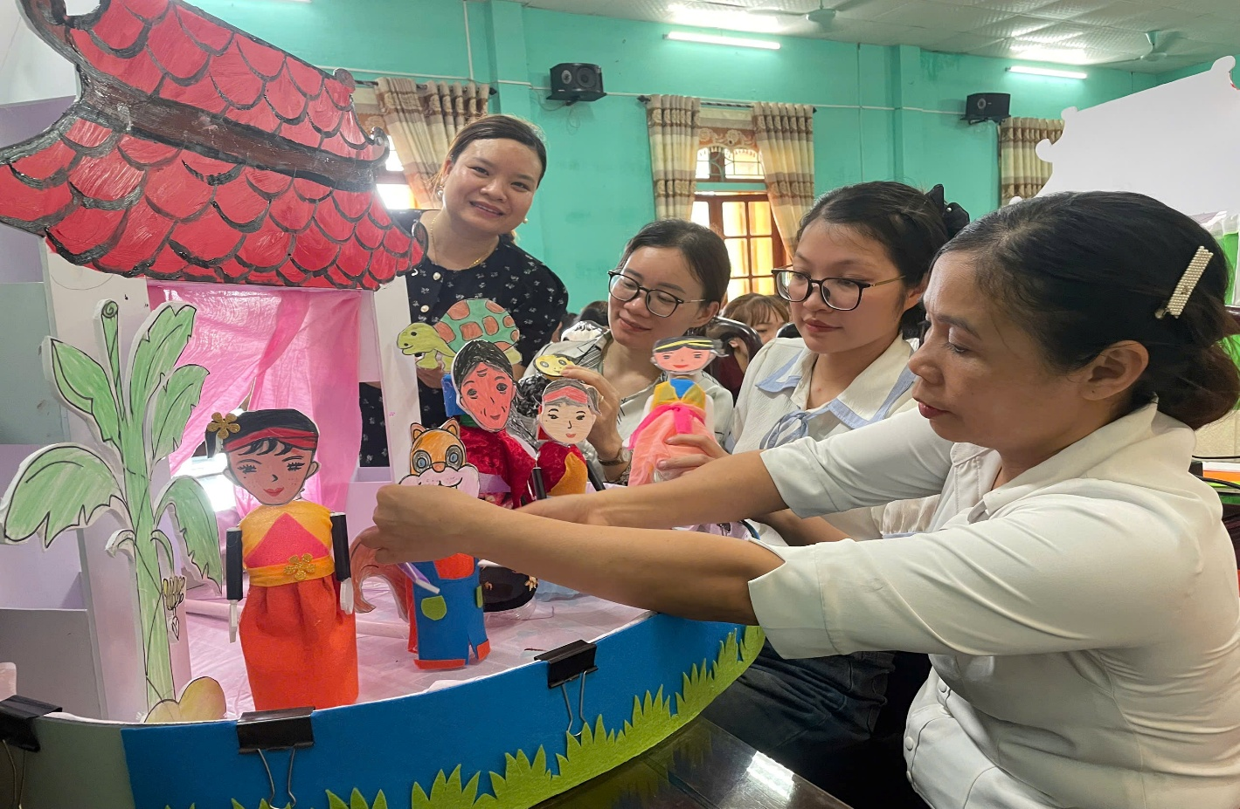

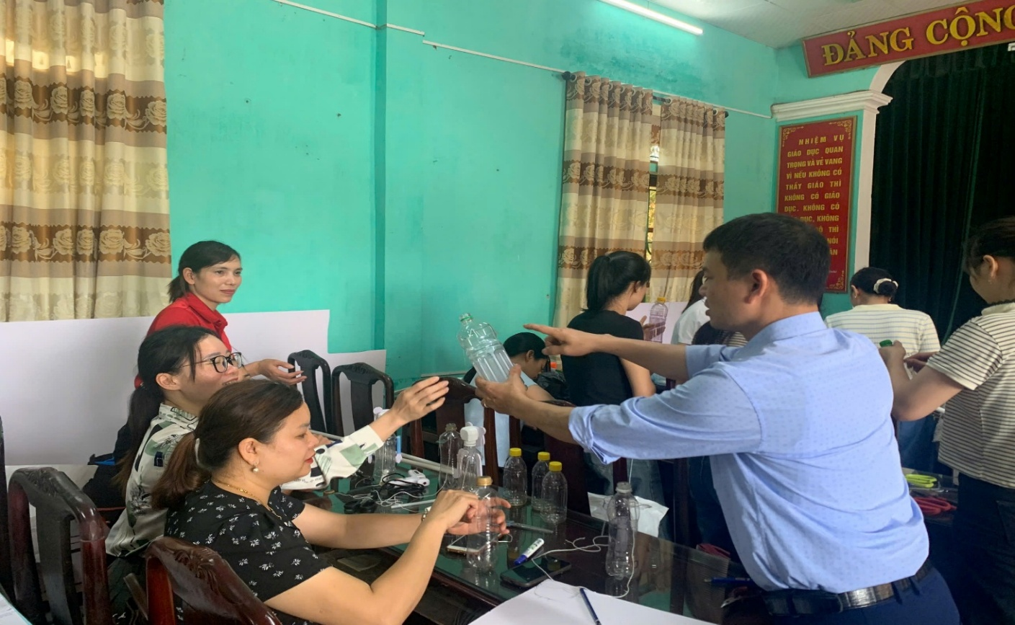
Hình ảnh: Cán bộ, giáo viên được tập huấn, bồi dưỡng về cách làm con rối bằng vật liệu tái chế do giảng viên Trường Cao đẳng sư phạm Nam Định bồi dưỡng.

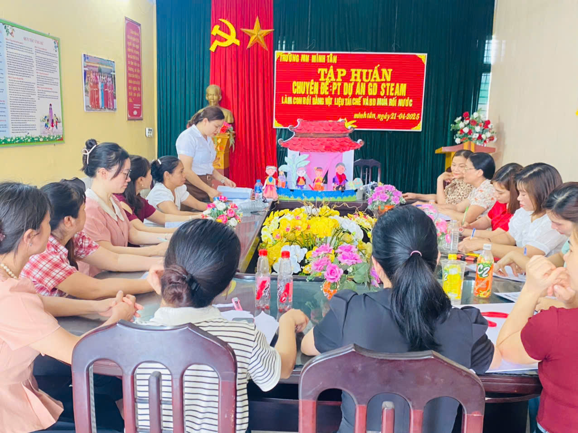

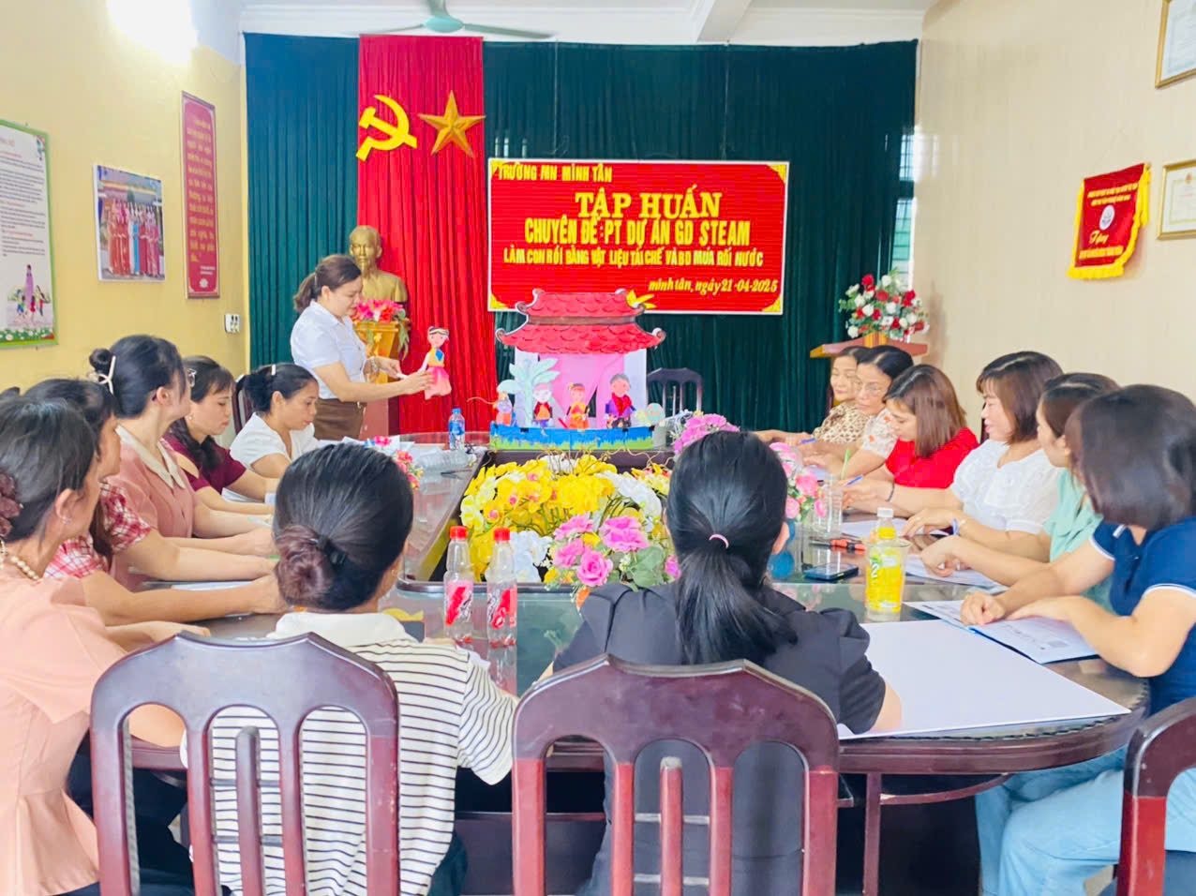 Hình ảnh: Cán bộ, giáo viên được tôi và các đ/c cốt cán trực tiếp tập huấn, bồi dưỡng về cách làm con rối bằng vật liệu tái chế
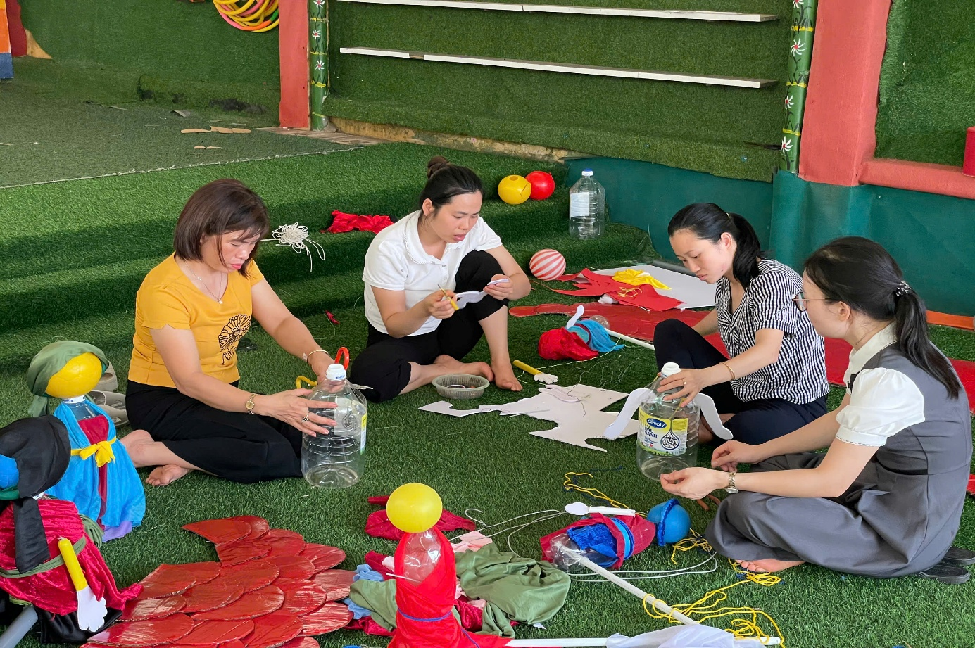
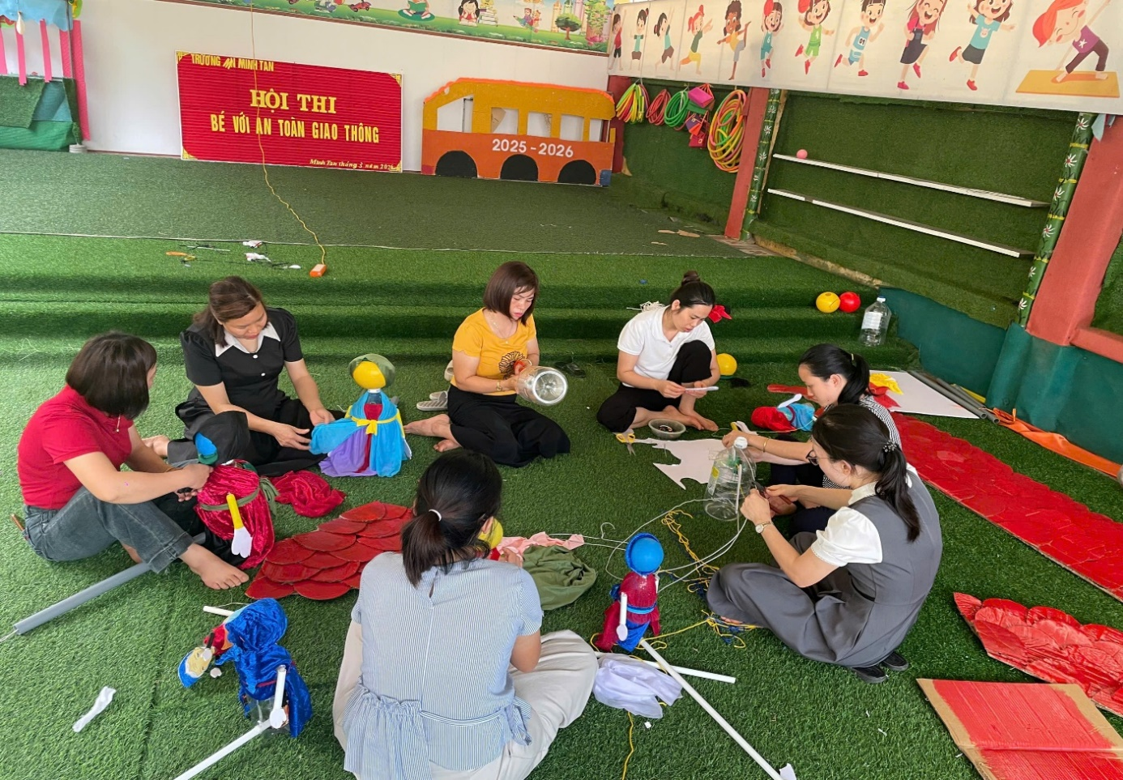

Hình ảnh: Cán bộ, giáo viên tham gia tự tạo làm con rối bằng vật liệu tái chế theo hướng dẫn.
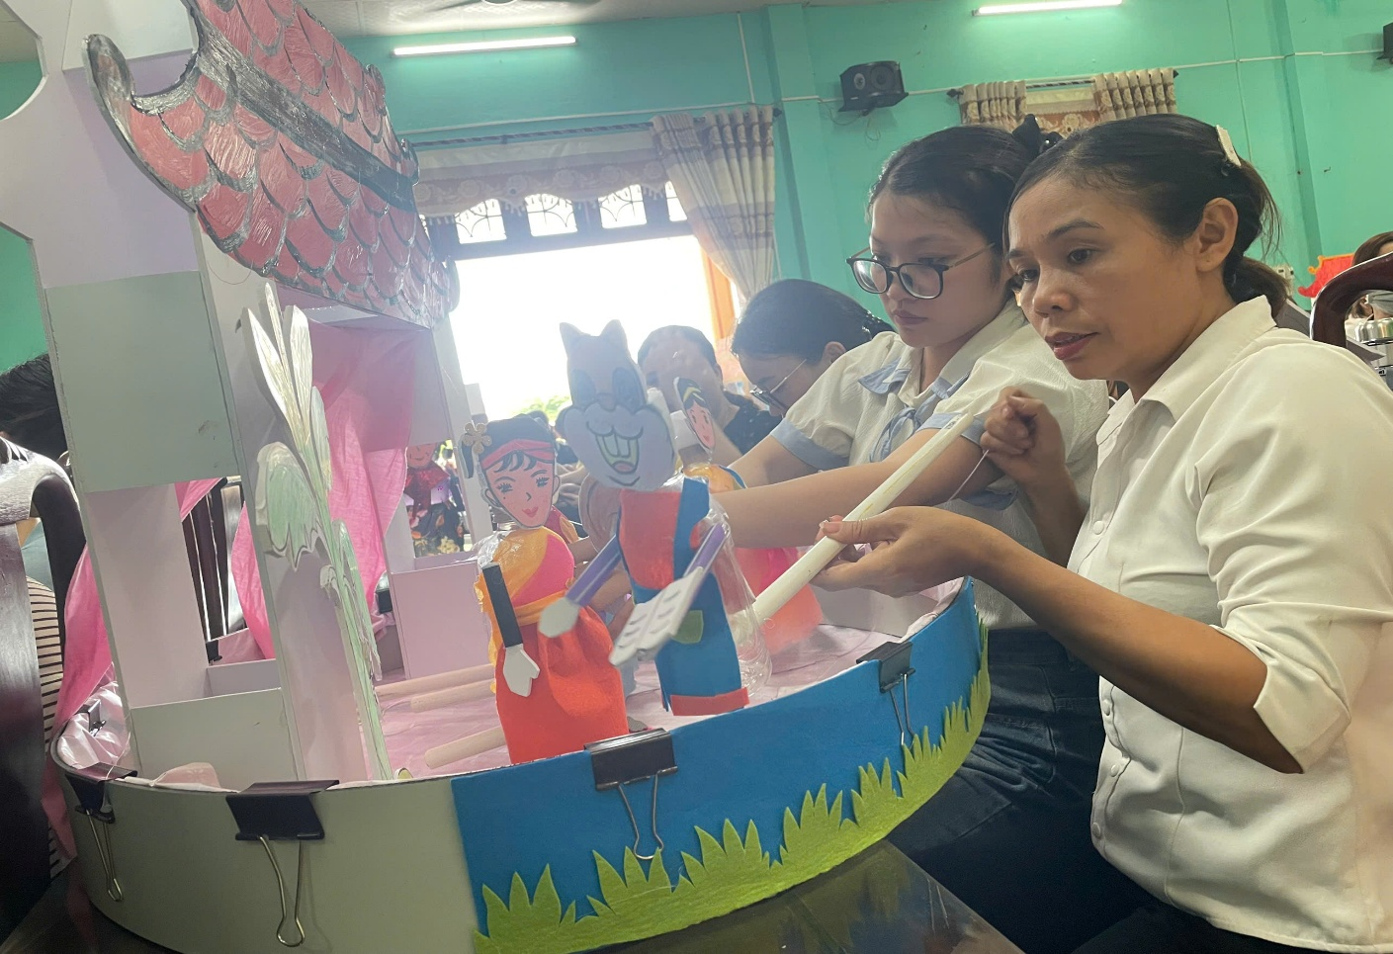
Hình ảnh: Sân khấu mini trong lớp do các cô giáo tạo ra
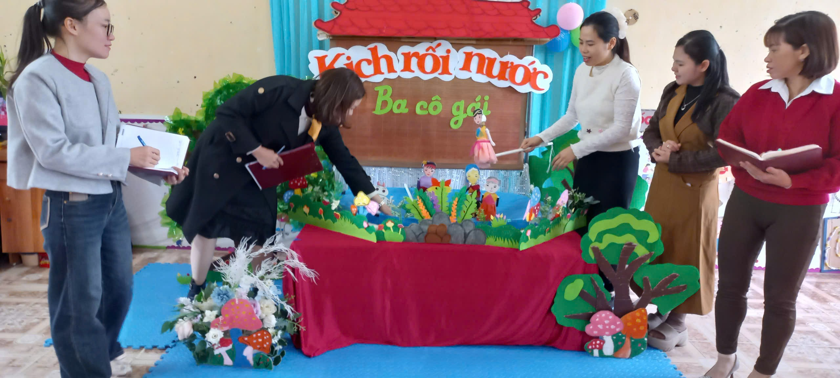
Hình ảnh: Sân khấu rối nước được giáo viên bố trí trong lớp học
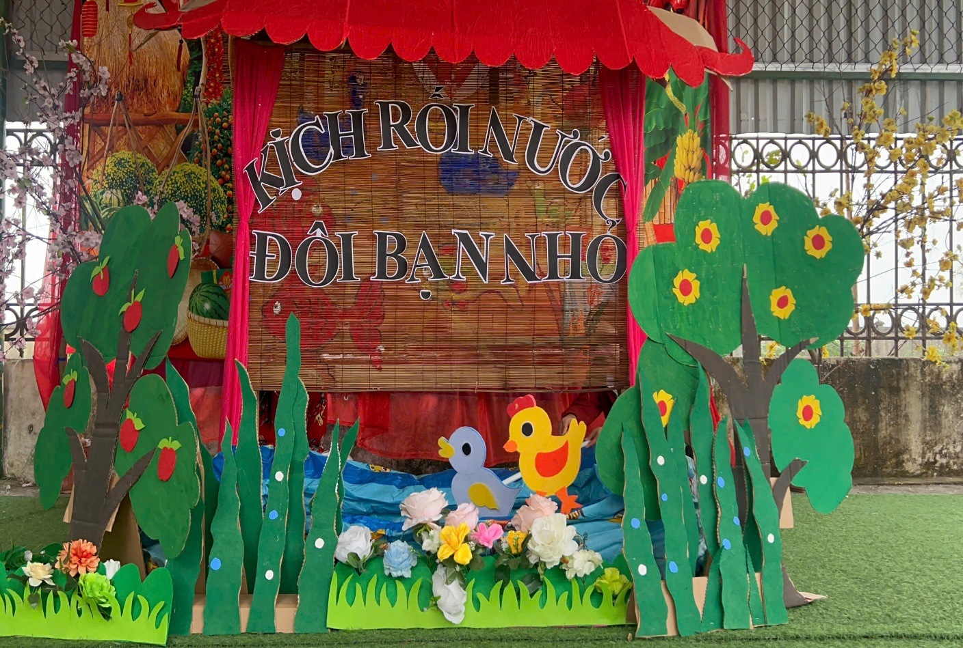
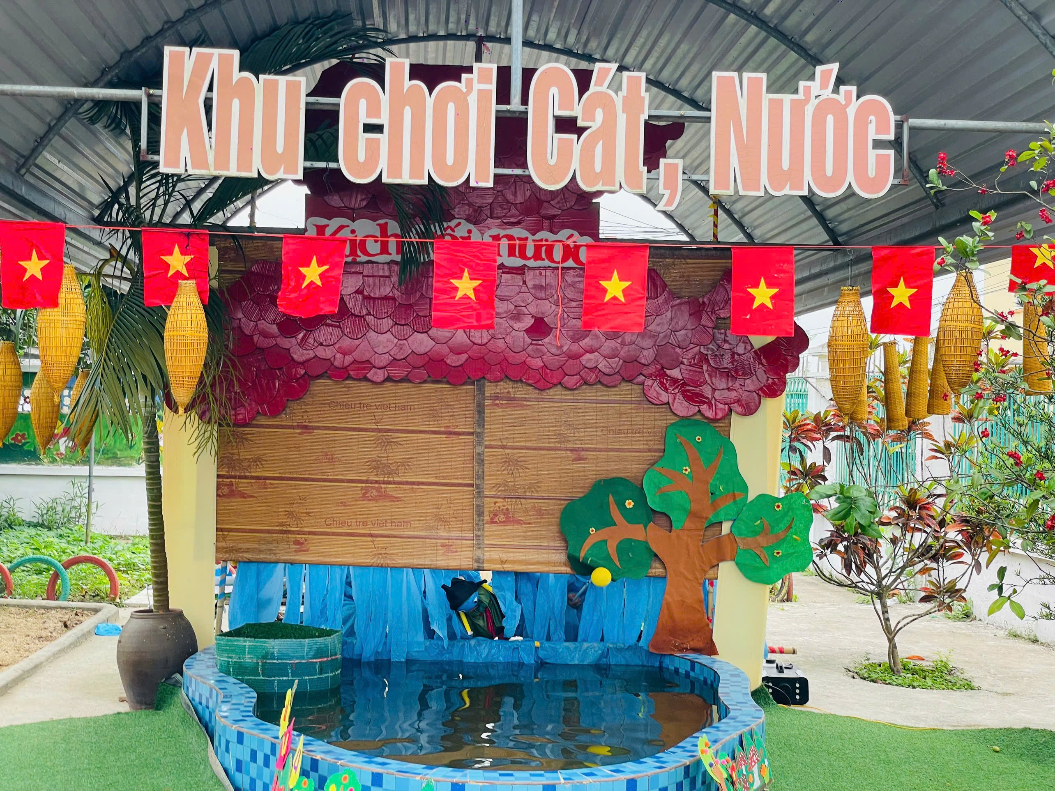
Hình ảnh: Sân khấu được giáo viên bố trí ngoài lớp học
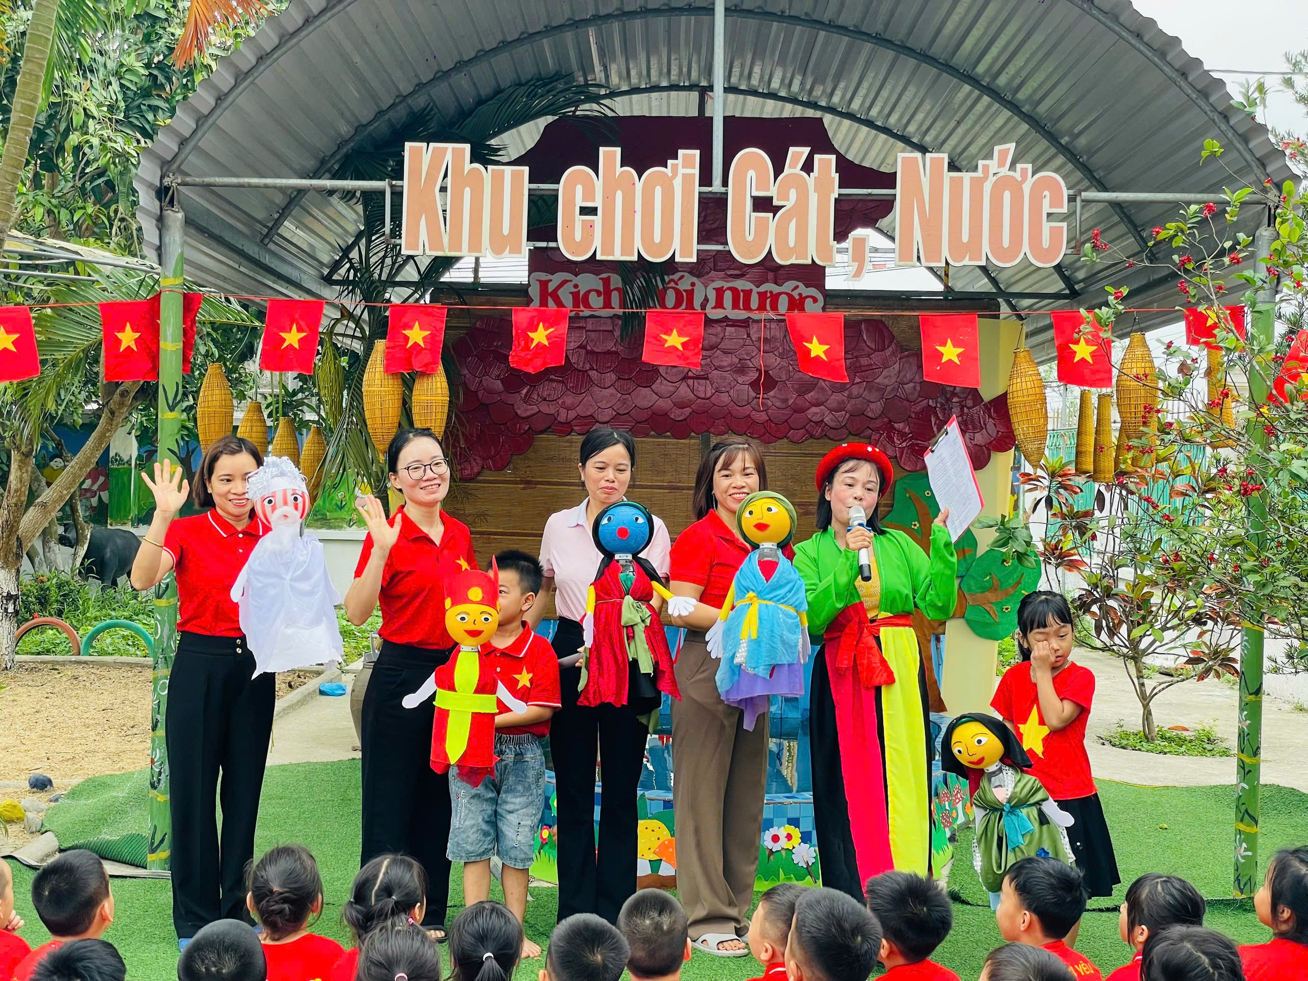
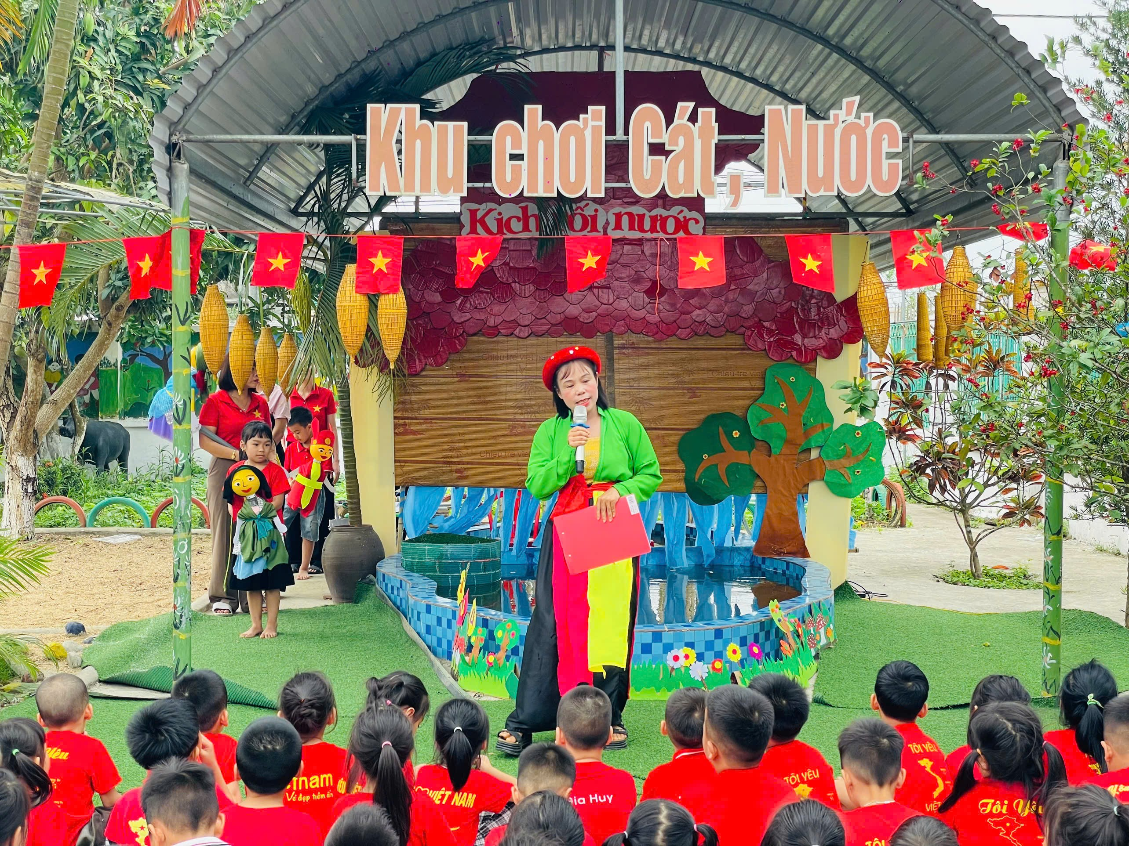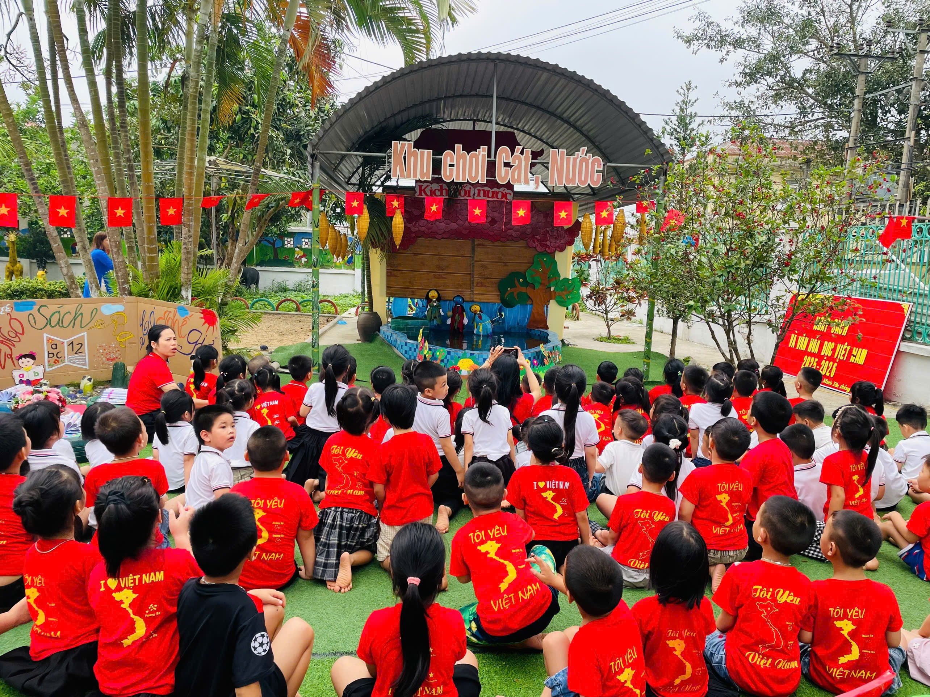
Hình ảnh: Một buổi xem rối nước thu nhỏ: có nhạc nền dân gian, tiếng nước, lời dẫn chuyện nhẹ nhàng.
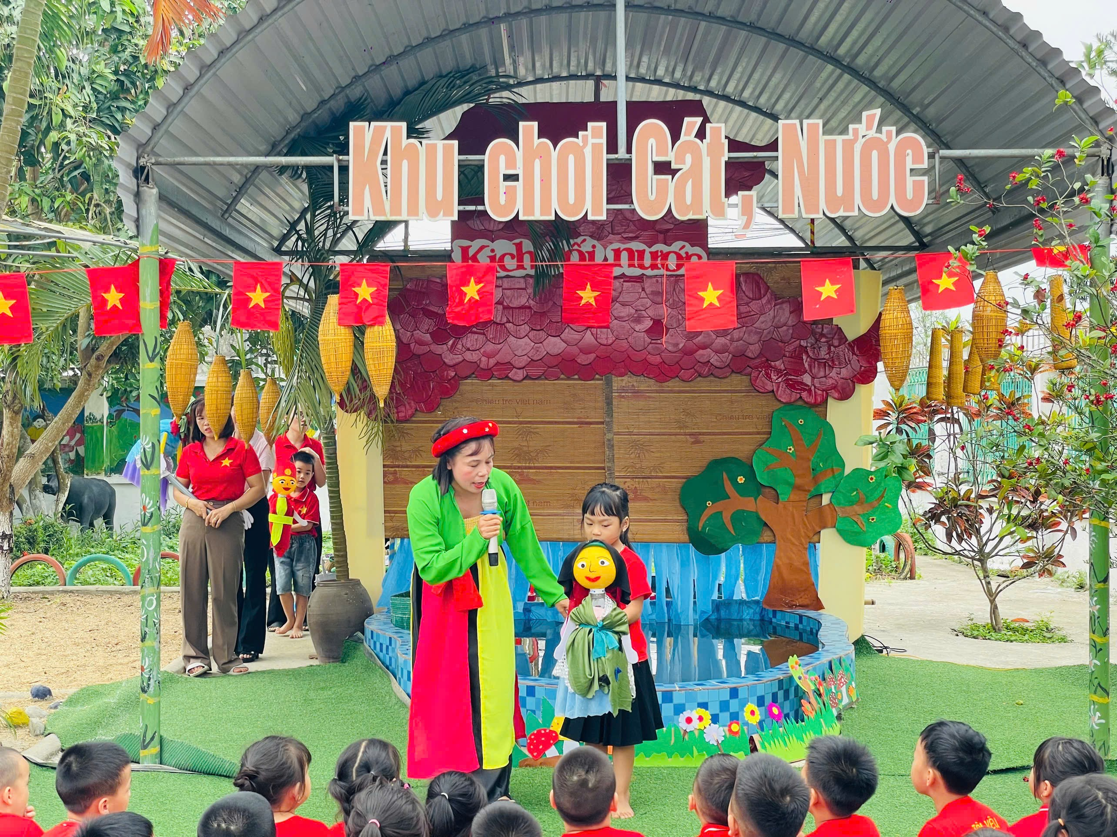
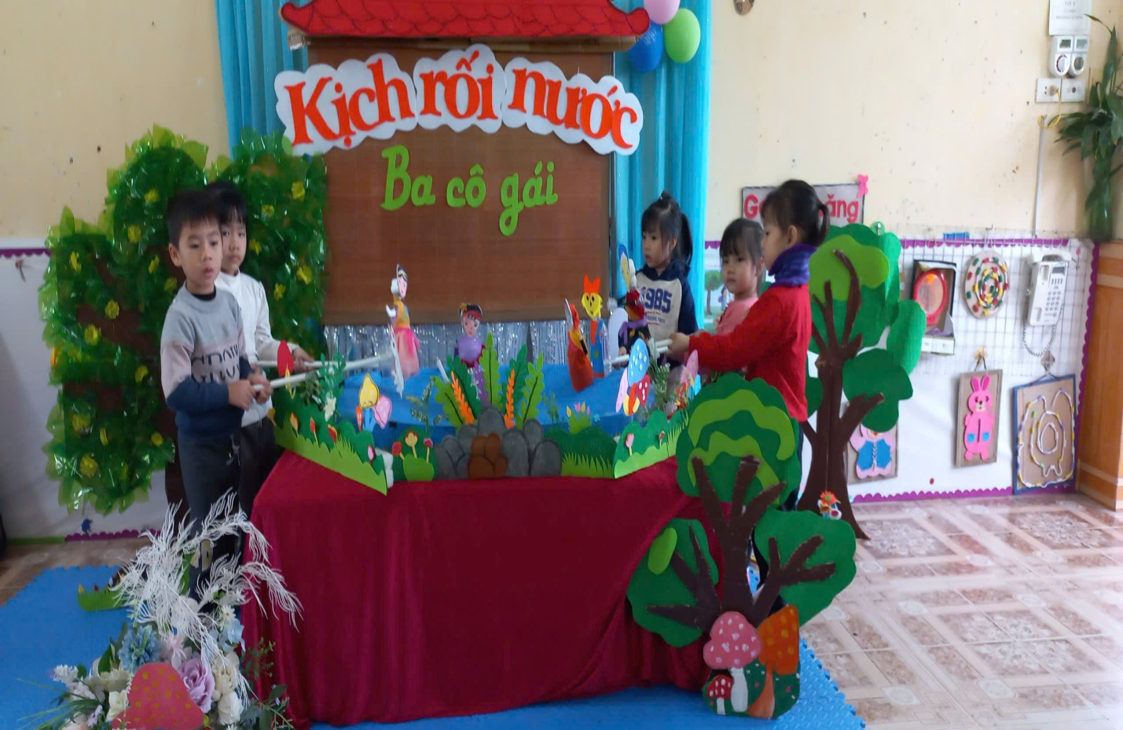
Hình ảnh: Trẻ tham gia biểu diễn
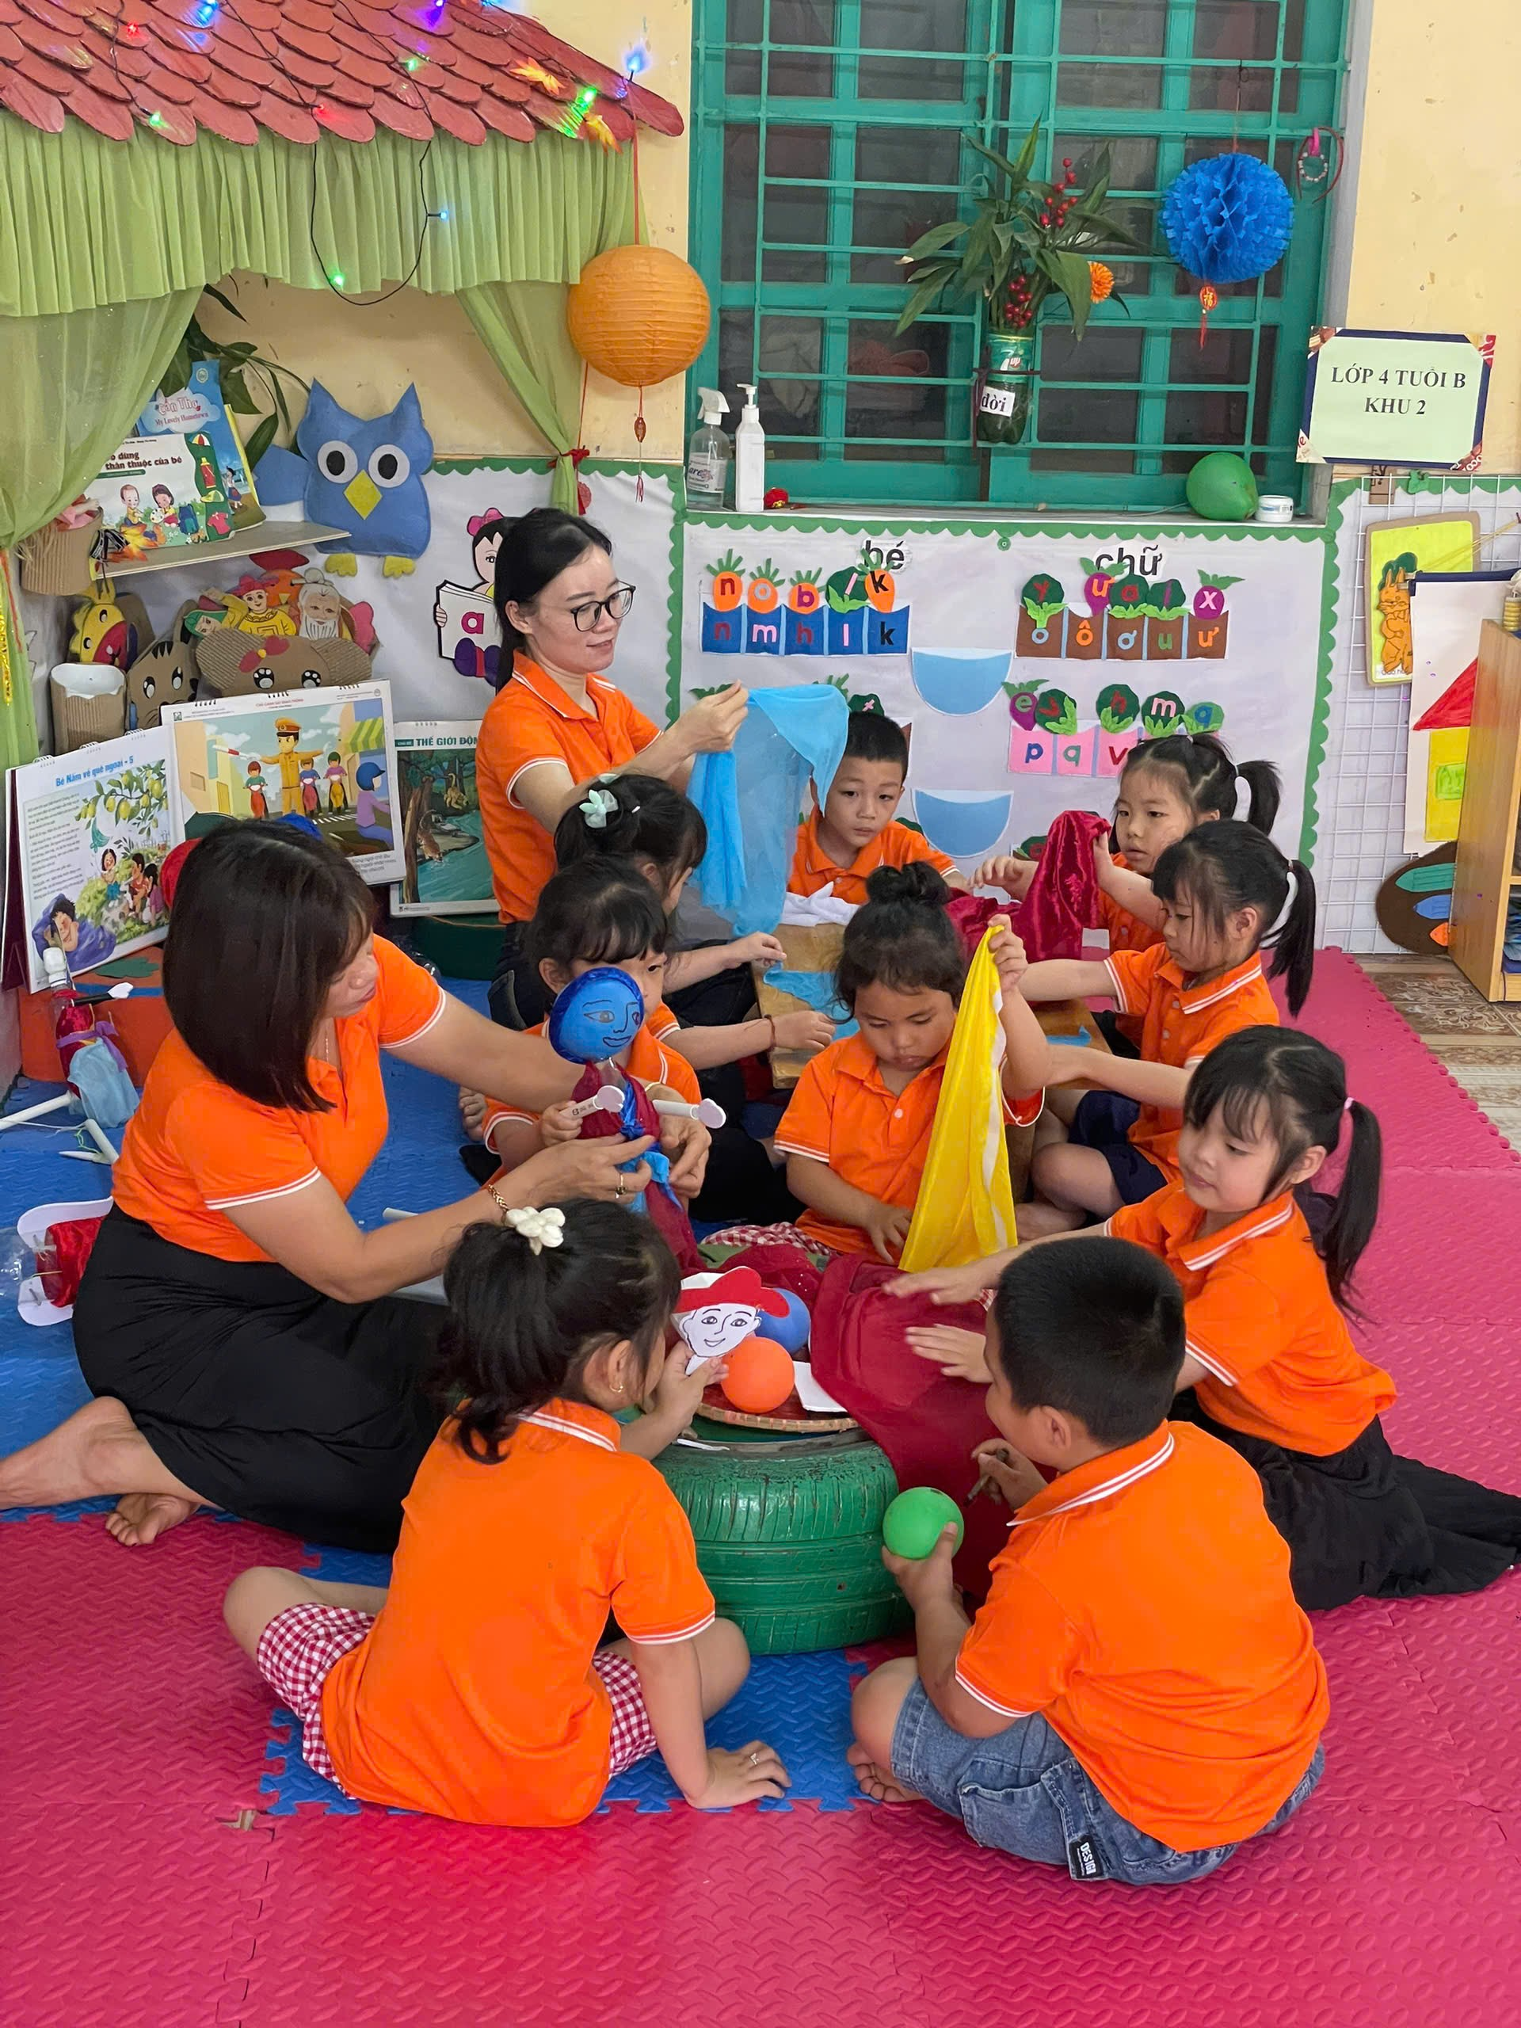
Hình ảnh: Trẻ tham gia làm con rối từ vật liệu đơn giản
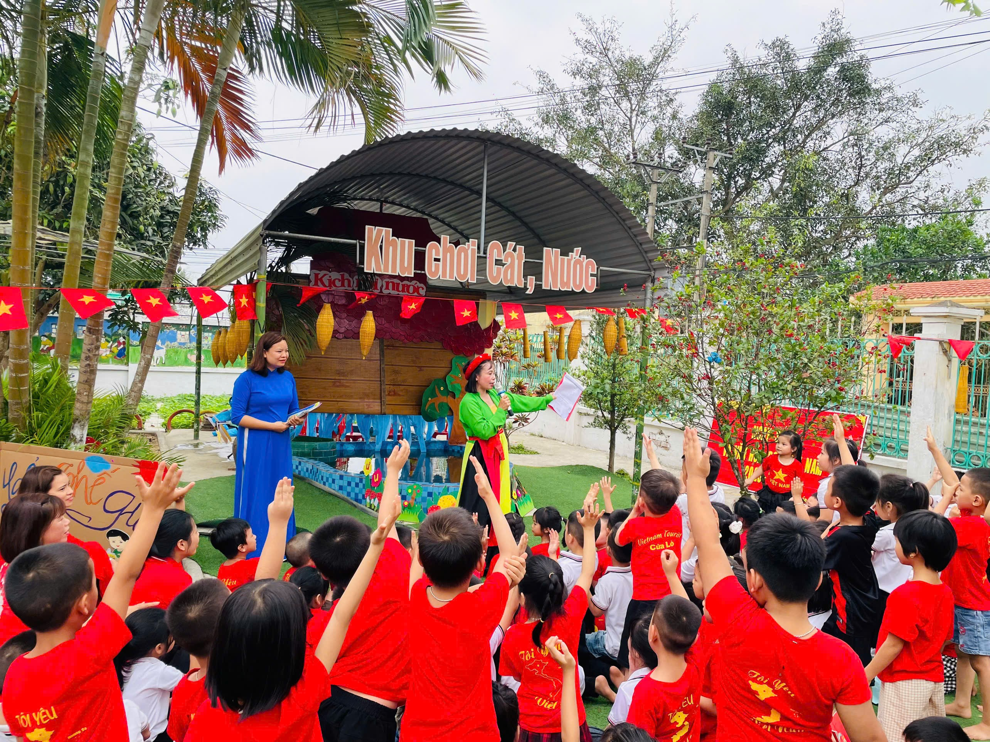
Hình ảnh: Tạo môi trường tích cực cô và trẻ tương tác trả lời câu hỏi
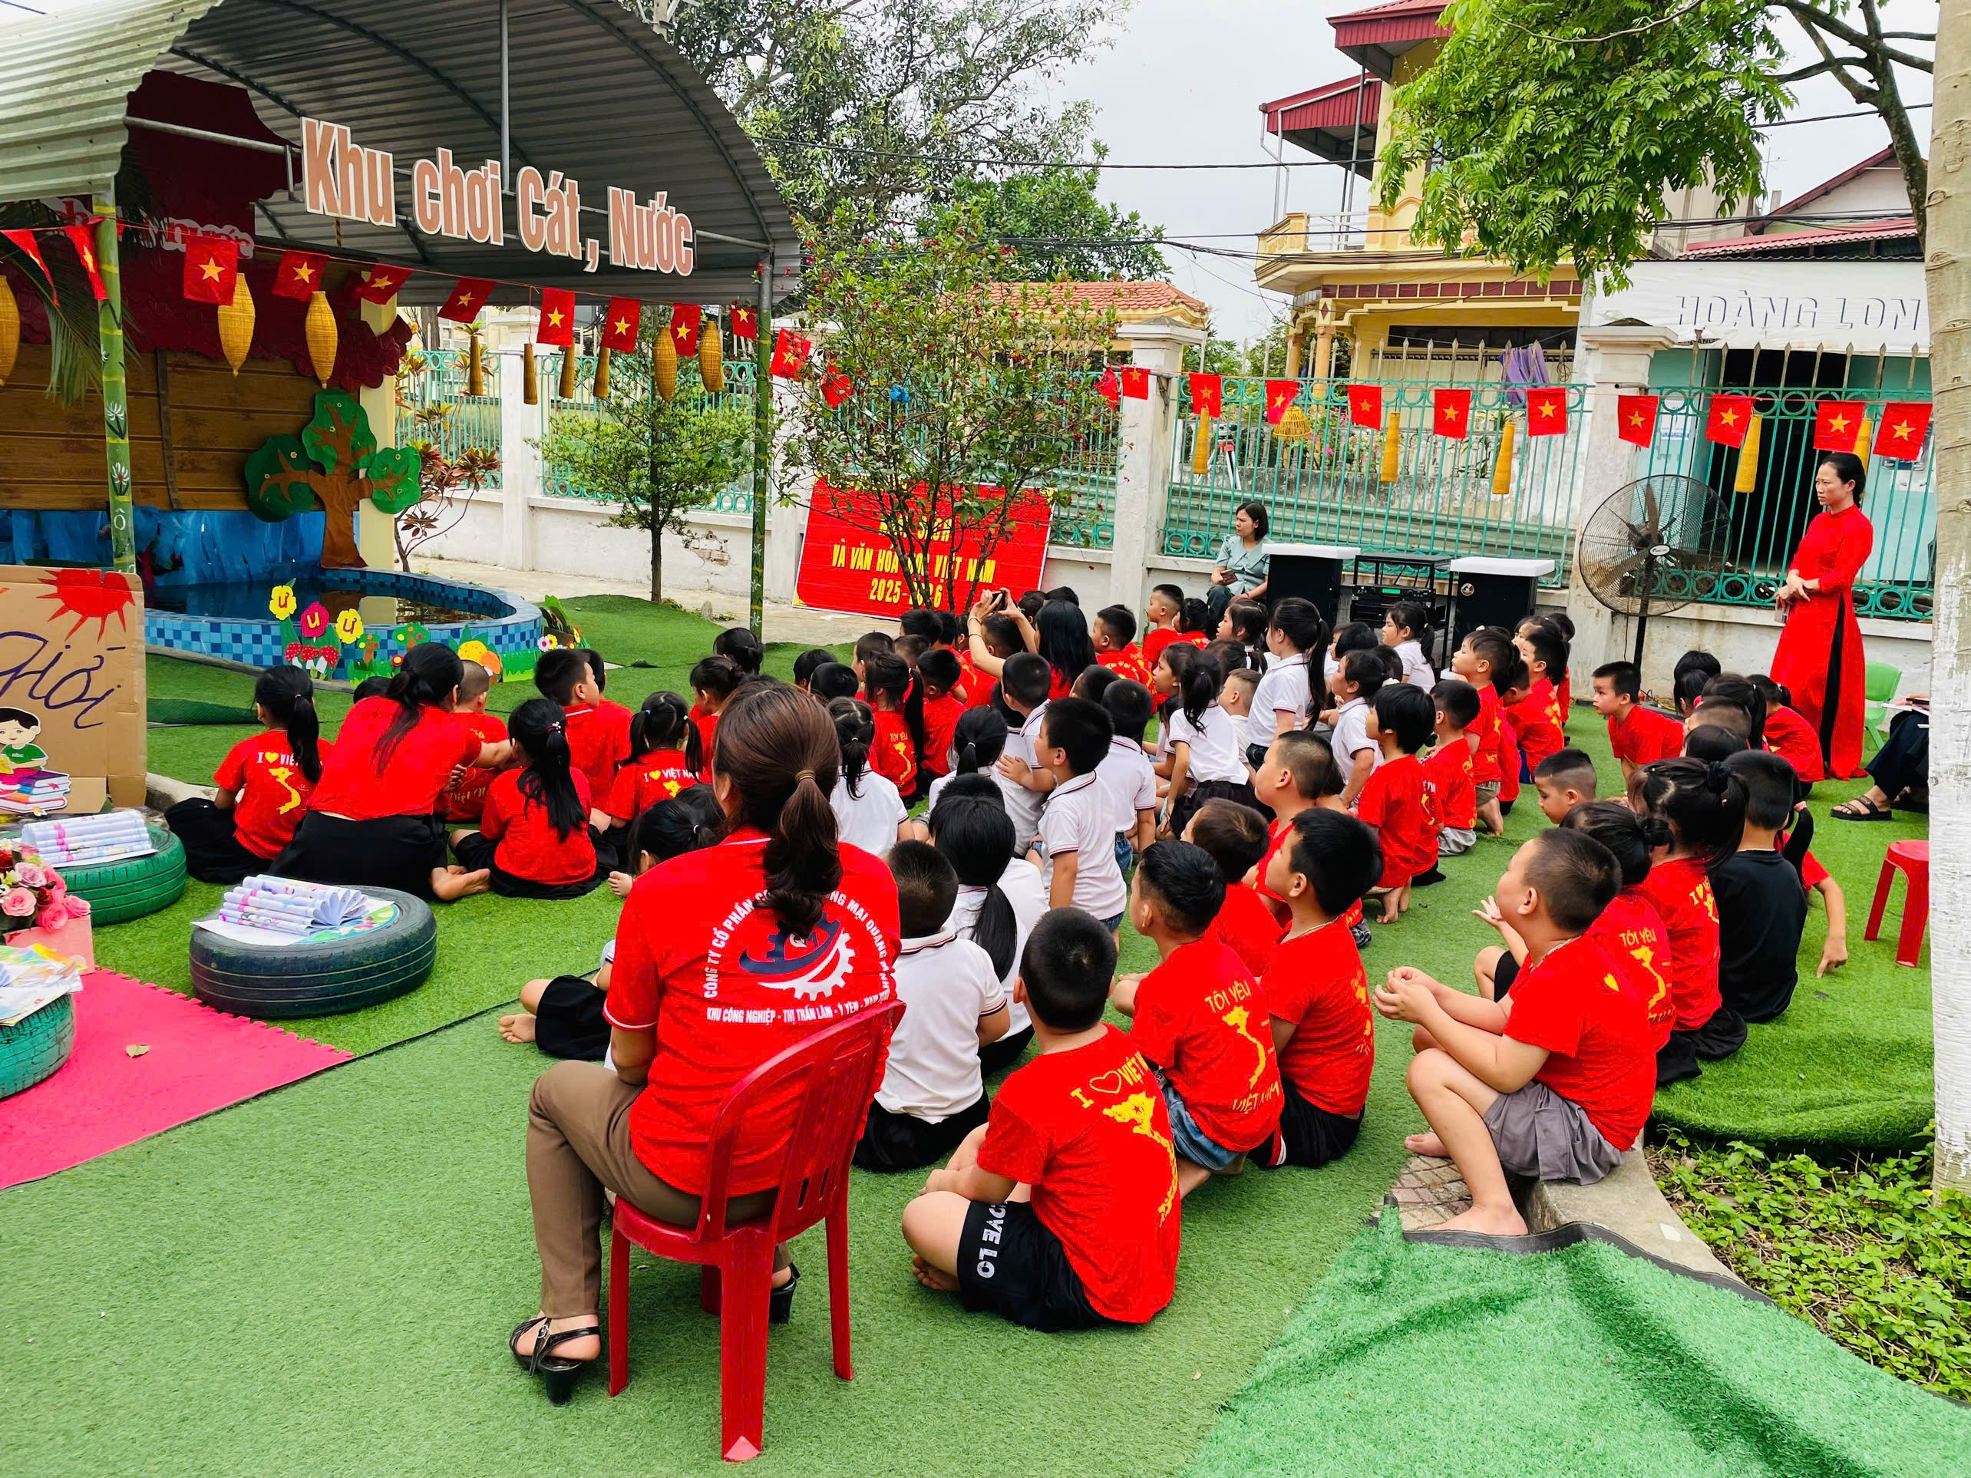
Hình ảnh: Phụ huynh tham gia xem kể chuyện rối nước cùng con 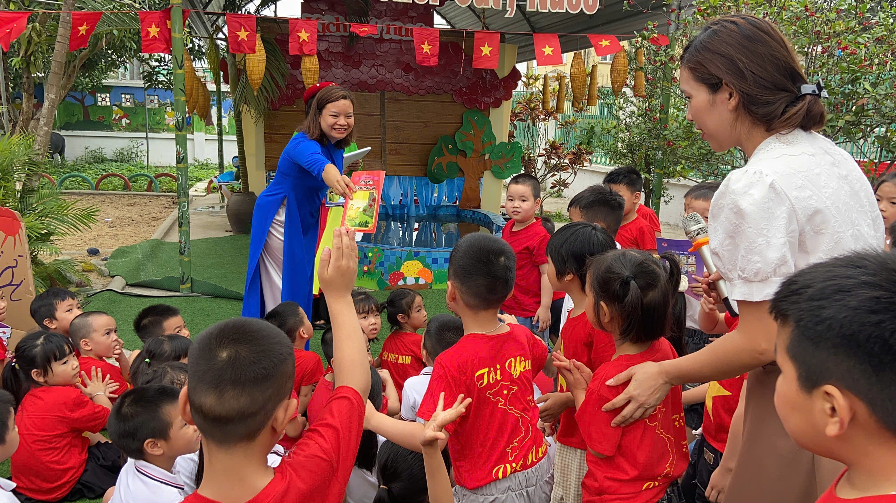Hình ảnh: Trẻ được nhận quà những cuốn truyện cổ tích Việt Nam khi tham gia trả lời câu hỏi của cô.

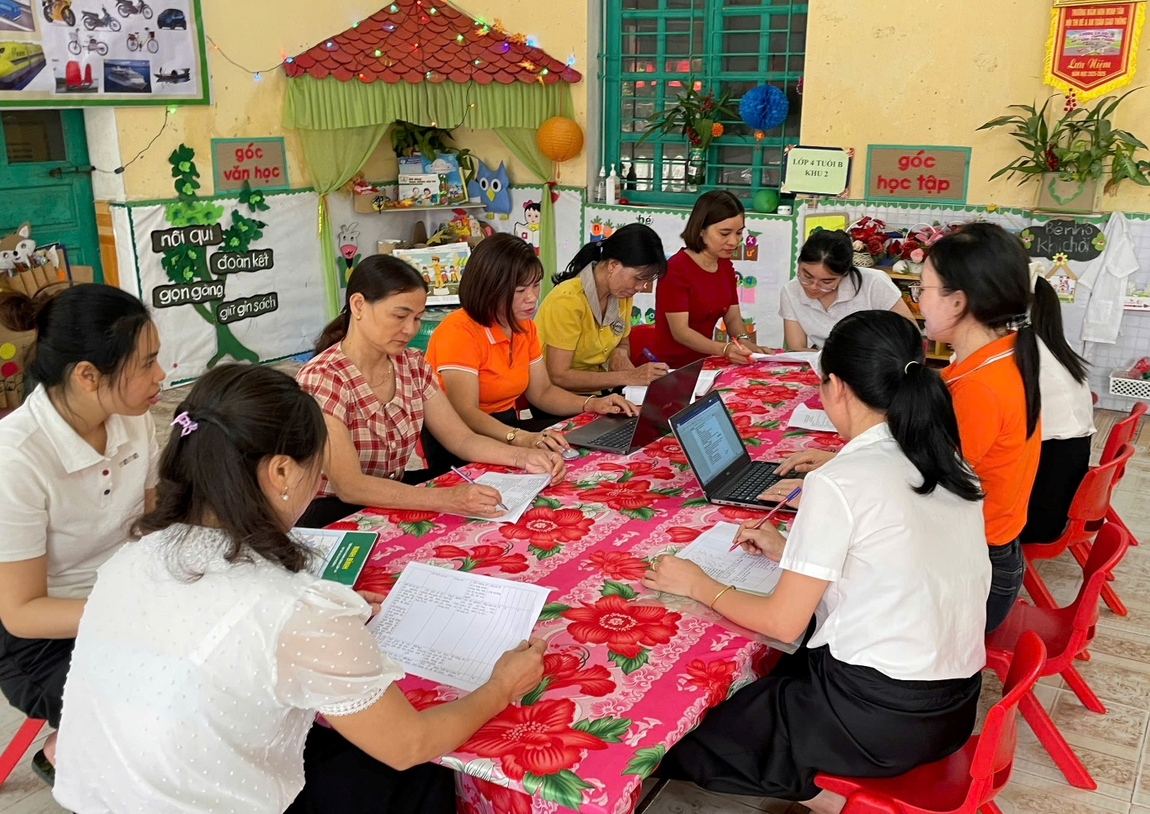
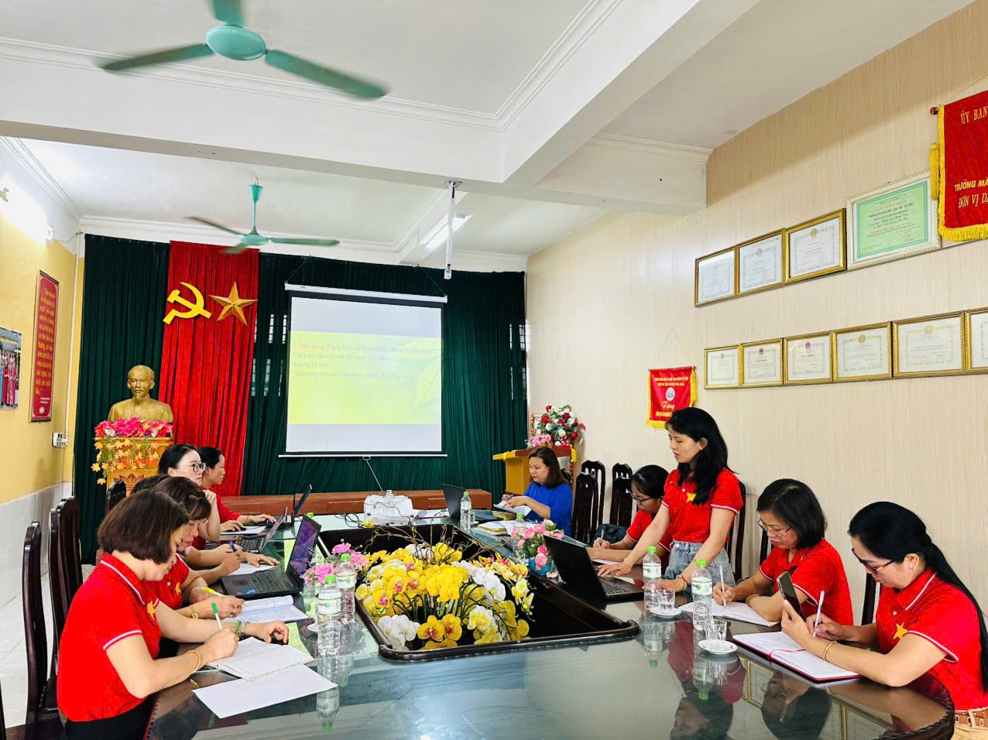
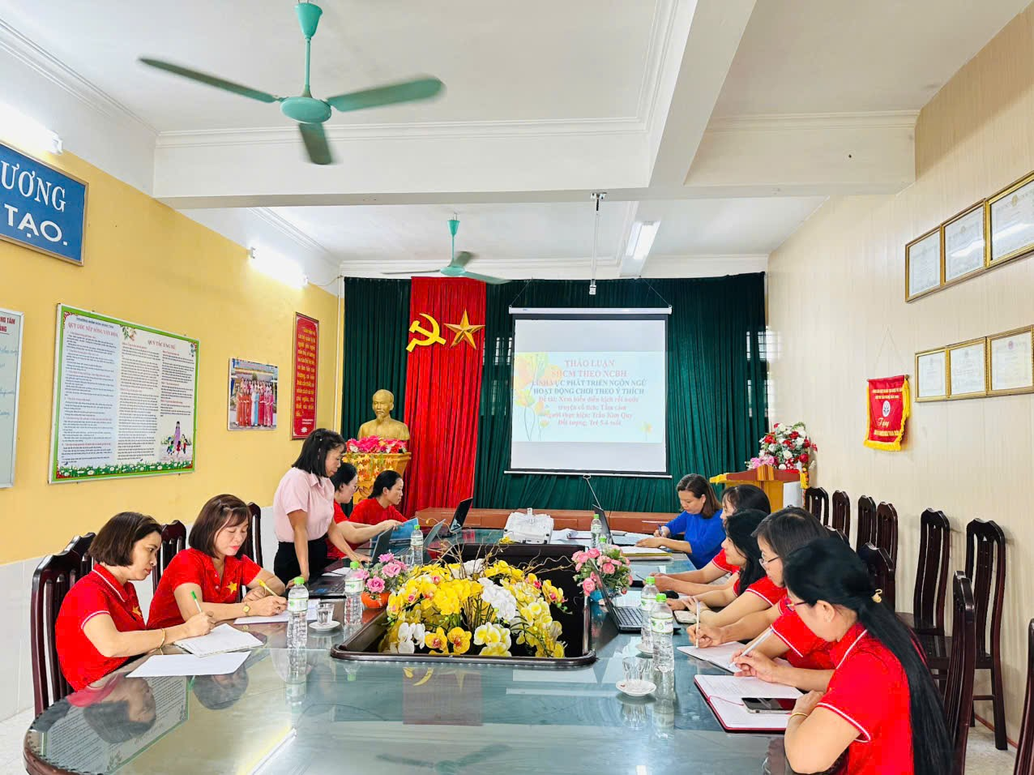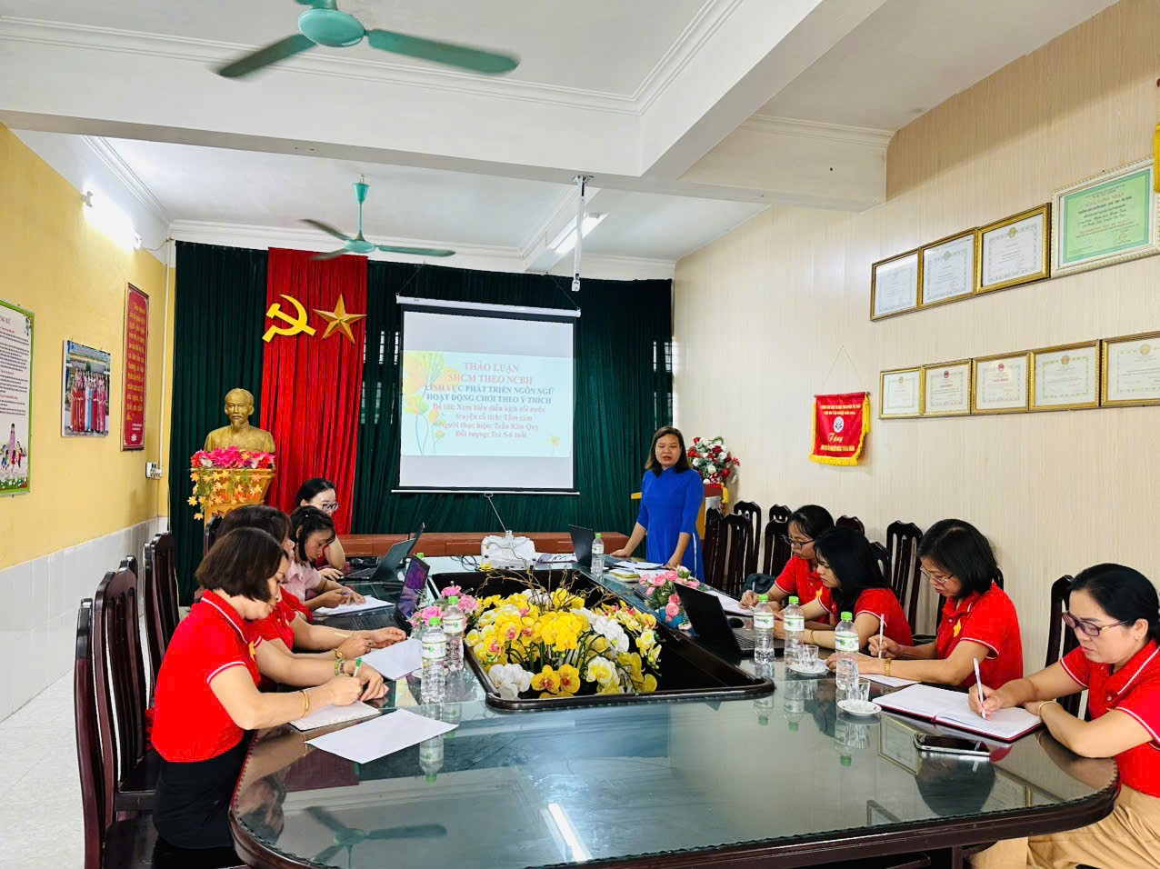Hình ảnh: CBGV cả 2 khu trong nhà trường tham gia sinh hoạt chuyên môn, đánh giá, nhận xét, rút kinh nghiệm sau chuyên đề.

